igus gewinnt Recycling-Wettbewerb „Going Circular“ der IHK Köln
Mit dem „Chainge“ Recycling-Programm und dem igus:bike stellte igus gleich zwei Finalisten im Wettbewerb

Köln, 19. Mai 2023 – Kunststoffe vor der Verbrennung bewahren und in eine Kreislaufwirtschaft integrieren: Mit dem einzigartigen „Chainge" Programm für das Recycling technischer Kunststoffe hat igus den 1. Platz des „Going Circular“ Wettbewerbs der IHK Köln gewonnen. Zusätzlich hat es auch das igus:bike ins Finale geschafft – ein Fahrrad, das vollständig aus recyceltem Kunststoff hergestellt wird.

Es gibt doppelten Grund zur Freude bei igus: Der Kölner Kunststoffspezialist hat es gleich zweimal ins Finale von „Going Circular“ geschafft. Ein Wettbewerb, den die IHK Köln zum mittlerweile dritten Mal veranstaltet hat, gemeinsam mit dem VDI Köln, dem VDE Köln, dem Forschungs- und Innovationszentrum :metabolon und Schirmherrin sowie NRW-Wirtschaftsministerin Mona Neubaur. In der Endrunde konnte sich schließlich das Recyclingprogramm „Chainge“ gegenüber sechs Konkurrenten durchsetzen. „Wir sind stolz auf diese Auszeichnung. Sie ist der Verdienst eines starken Teams und zeigt uns einmal mehr, dass wir auf dem richtigen Weg sind, technische Kunststoffe in eine umweltfreundliche Kreislaufwirtschaft zu überführen und dadurch wertvolle Ressourcen zu schonen", sagt Michael Blass, Geschäftsführer e-ketten bei igus. Bereits im September 2022 hatte das Recyclingprogramm den Wirtschaftspreis Rheinland gewonnen. „Es ist die innovative Kraft der Unternehmerinnen und Unternehmer, die Lösungen findet, anwendet und weitergibt. So kann der globale Klimaschutz gelingen", sagte IHK-Vizepräsident Sven Gebhard während seiner Laudatio. Es gehe darum, für das Megathema Kreislaufwirtschaft zu sensibilisieren. Und andere Unternehmen zu motivieren, selbst nach Wegen zu suchen, um Ressourcen zu schonen.

Digitale Plattform macht Kunststoff-Recycling noch leichter
„Was passiert mit unseren Produkten am Ende ihrer Lebenszeit?“ Diese Frage war 2019 der Anstoß für igus, das „Chainge“ Programm ins Leben zu rufen. Für sogenannte Post-Consumer-Kunststoffe fehlt es häufig noch an Möglichkeiten für eine nachhaltige Weiterverwendung, sodass sie in der Verbrennung landen. Eine Linearwirtschaft, der igus mit „Chainge“ ein Ende setzen will. Seit dem Start der Initiative können Kunden ihre ausgedienten Energieketten herstellerunabhängig an igus schicken und recyceln lassen, damit daraus neue Produkte entstehen können. Zum Beispiel die cradle-chain E2.1.CG von igus, die erste Energiekette aus recyceltem Kunststoff. Um die Transformation zur Kreislaufwirtschaft zu beschleunigen, hat igus sein Angebot im Oktober 2022 mit der „Chainge“ Online-Plattform ausgeweitet. Nutzer können darüber nicht nur Energieketten, sondern auch weitere Bauteile aus anderen technischen Kunststoffen wie PA, POM und PBT in die Kreislaufwirtschaft überführen. Gleichzeitig bietet die Plattform einen digitalen Marktplatz, der einen Zugang für den Kauf ausgewählter Rezyklate erlaubt. „Seit dem Start 2019 nutzen immer mehr Unternehmen unser Recyclingprogramm", freut sich Lena Naumann, Leiterin des Geschäftsbereichs Chainge. „Mittlerweile haben wir rund 85 Tonnen Kunststoff vor der Verbrennung bewahrt und in die Kreislaufwirtschaft überführt. Wir arbeiten zudem daran, weitere Standorte einzubeziehen und unser Recyclingnetzwerk auszubauen. Wir werden also zusätzliche Kapazitäten gewinnen, mit denen wir einen noch größeren Beitrag zur nachhaltigen Circular Economy leisten können.“

Bildunterschrift:

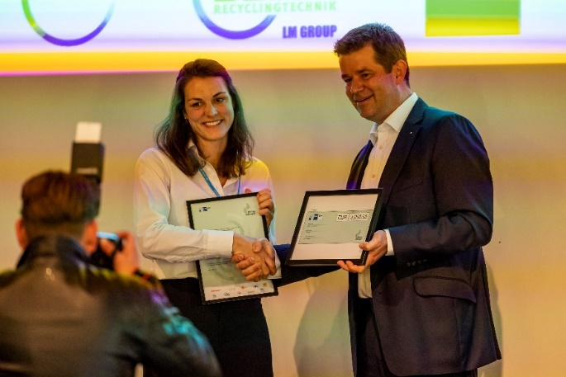
Bild PM2823-1
Grund zum Jubeln: Der 1. Platz des „Going Circular“ Wettbewerbs der IHK Köln geht an das „Chainge” Recyclingprogramm von igus. Lena Naumann, Leiterin des Geschäftsbereichs Chainge, nahm die Auszeichnung von IHK-Vizepräsident Sven Gebhard entgegen. (Quelle: igus GmbH)
ÜBER IGUS:

Die igus GmbH entwickelt und produziert motion plastics. Diese schmierfreien Hochleistungskunststoffe verbessern die Technik und senken Kosten überall dort, wo sich etwas bewegt. Bei Energiezuführungen, hochflexiblen Kabeln, Gleit- und Linearlagern sowie der Gewindetechnik aus Tribopolymeren führt igus weltweit die Märkte an. Das Familienunternehmen mit Sitz in Köln ist in 31 Ländern vertreten und beschäftigt weltweit über 4.500 Mitarbeiter. 2021 erwirtschaftete igus einen Umsatz von 961 Millionen Euro. Die Forschung in den größten Testlabors der Branche produziert laufend Innovationen und mehr Sicherheit für die Anwender. 243.000 Artikel sind ab Lager lieferbar und die Lebensdauer ist online berechenbar. In den letzten Jahren expandierte das Unternehmen auch durch interne Start-ups, zum Beispiel für Kugellager, Robotergetriebe, 3D-Druck, die Plattform RBTX für Low Cost Robotics und intelligente „smart plastics“ für die Industrie 4.0. Zu den wichtigsten Umweltinvestitionen zählen das „Chainge“ Programm für das Recycling von technischen Kunststoffen und die Beteiligung an einer Firma, die aus Plastikmüll wieder Öl gewinnt.

PRESSEKONTAKTE:  Oliver Cyrus  Leiter Presse & Werbung  igus® GmbH  Spicher Str. 1a  51147 Köln  Tel. 0 22 03 / 96 49-459  ocyrus@igus.net  www.igus.de/presse | Selina Pappers  Managerin Presse & Werbung  igus® GmbH  Spicher Str. 1a  51147 Köln  Tel. 0 22 03 / 96 49-7276  spappers@igus.net  www.igus.de/presse | Anja Görtz-Olscher  Managerin Presse & Werbung  igus® GmbH  Spicher Str. 1a  51147 Köln  Tel. 0 22 03 / 96 49-7153  agoertz@igus.net  www.igus.de/presse

Die Begriffe "igus", “Apiro”, "chainflex", "CFRIP", "conprotect", "CTD", "drygear“, "drylin", "dry-tech", "dryspin", "easy chain", "e-chain", "e-chain systems", "e-ketten", "e-kettensysteme", "e-skin", "e-spool“, "flizz", „ibow“, „igear“, "iglidur", "igubal", „kineKIT“, "manus", "motion plastics", "pikchain", „plastics for longer life“, "readychain", "readycable", „ReBeL“, "speedigus", "triflex", "robolink" und "xiros" sind gesetzlich geschützte Marken in der Bundesrepublik Deutschland und gegebenenfalls auch international.

